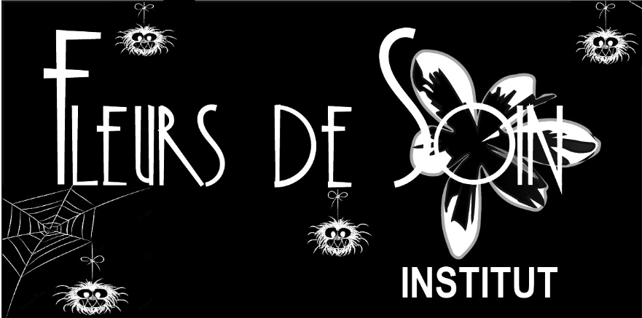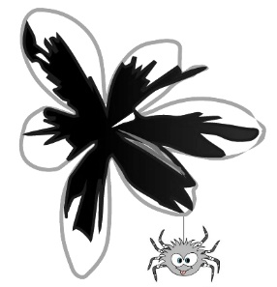

maquillage

## Halloween !

Le 31 Octobre

Je vous offre le maquillage de vos enfants pour Halloween !

Prenez Rendez-Vous !

Sorcières, dragons, araignées, Dracula, chauve-souris, …

